1. 在某种植物的花色遗传中，红花、白花为一对相对性状，受一对遗传因子的控制（用R、r表示）。从下面的杂交实验中可以得出的结论是（ ）
杂交组合 | 后代性状
红花A×白花B |  | 全为红花
红花C×红花D |  | 红花与白花之比约为3∶1

A. 红花为显性性状
B. 红花A的基因型为R r
C. 白花B的基因型为R r
D. 红花C与红花D基因型不同
【答案】A
2. 遗传学的奠基人孟德尔之所以在研究遗传规律时获得巨大成功，关键在于他在实验中选择了正确的方法。下面各项中不属他获得成功的重要原因的是（ ）
A. 应用了统计学的方法对结果进行统计分析
B. 选择了严格自花传粉的豌豆作为实验材料
C. 选择了多种植物作为实验材料，做了大量的实验
D. 先只针对一对相对性状的遗传规律进行研究，然后再研究多对性状的遗传规律
【答案】C
3. 一批基因型为AA与Aa的豌豆，两者数量之比是1：3。自然状态下（假设结实率相同）其子代中基因型为AA、Aa、aa的数量之比为（ ）
A. 3：2：1 B. 7：6：3
C. 5：2：1 D. 1：2：1
【答案】B
4. 猫的性别决定方式为XY型，决定毛色的基因位于X染色体上，B基因决定黑色，b基因决定黄色，杂合子表型为黑黄相间。现有黑黄相间的雌猫与黄色雄猫交配，生下四只黑黄相间的小猫，它们的性别是
A. 三雄一雌 B. 全为雌猫
C. 雌雄各半 D. 全雄猫
【答案】B
5. 下图为几种生物性别决定的方式，有关叙述正确的是（ ）
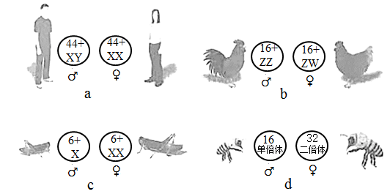
A. XY型性别决定的生物，Y染色体一定小于X染色体
B. 图a、图b表示的生物性染色体上的基因都与性别决定有关
C. 图c表示的雄性个体产生的配子染色体数为3条或4条
D. 图d表示的生物由性染色体决定性别
【答案】C
6. 图表示真核细胞中遗传信息的表达过程，其中①～④表示物质，Ⅰ、Ⅱ表示过程。下列有关叙述错误的是（ ）
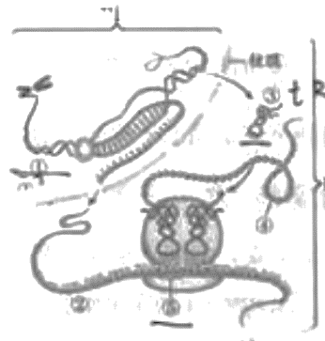
A. 一种③可以识别并携带多种氨基酸
B. 进行Ⅰ过程的原料不包括胸腺嘧啶脱氧核苷酸
C. ②可以结合多个核糖体，以提高Ⅱ过程的效率
D. ①上的遗传信息经Ⅰ、Ⅱ过程体现为④的氨基酸序列
【答案】A
7. 某植物根尖细胞在含³H标记的胸腺嘧啶脱氧核苷培养基中完成一个细胞周期，然后在不含放射性标记的培养基中继续分裂至中期，其染色体的放射性标记分布情况是（ ）
A. 每条染色体的两条姐妹染色单体都被标记
B. 每条染色体的两条姐妹染色单体都不被标记
C. 只有半数的染色体中一条姐妹染色单体被标记
D. 每条染色体中都只有一条姐妹染色单体被标记
【答案】D
8. 若细胞质中tRNA1（AUU）可转运氨基酸x，tRNA2（ACG）可转运氨基酸y，tRNA3（UAC）可转运氨基酸z，现以DNA的一条链5′—ACGTACATT—3′为模板合成蛋白质，该蛋白质基本组成单位的排列顺序可能是（ ）
A. x—y—z B. z—y—x C. x—z—y D. y—x—z
【答案】C
9. 鳟鱼的眼球颜色和体表颜色分别由两对等位基因A、a和B、b控制。现以红眼黄体鳟鱼和黑眼黑体鳟鱼为亲本，进行杂交实验，正交和反交结果相同。实验结果如图所示。以下哪个细胞所对应时期的变化特点是导致F₂出现性状分离比的根本原因（ ）
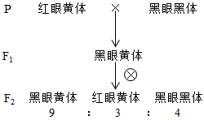
A.  B. 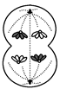 C. 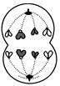 D. 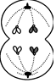
【答案】B
10. 线虫的npr-1基因编码一种G蛋白偶联受体，该基因突变后（突变基因NPR-1），其编码的蛋白质第215位氨基酸残基由缬氨酸变为苯丙氨酸，导致线虫觅食行为由“独立觅食”变为“聚集觅食”。觅食行为的改变，在食物匮乏时，使线虫活动范围受限，能量消耗减少，有利于交配，对线虫生存有利。针对以上现象，下列叙述错误的是（ ）
A. npr-1基因发生的上述突变属于碱基替换
B. 食物匮乏时，npr-1基因突变频率会提高
C. 新基因的产生为线虫的进化提供了原始材料
D. 这两种觅食行为的存在有利于线虫适应环境
【答案】B
阅读下列材料，回答下列小题。
中国是一个农业大国，农产品的高品质和多样性对我国农业具有重大的意义。育种创新正是其中首要和关键的因素。随着科学的发展，我国科学家尝试了多种育种技术。
材料一：穿梭育种是近年来小麦育种采用的新模式。农业科学家将一个地区的品种与国内国际其它地区的品种进行杂交，然后通过在两个地区间不断地反复交替穿梭种植、选择、鉴定，最终选育出多种抗病高产的小麦新品种。
材料二：染色体部分缺失在育种方面也有重要作用。下图所示为育种专家对棉花品种的培育过程。
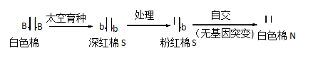
材料三：核能育种又叫核辐射育种，通过核反应释放能量，产生的高能粒子与生物体发生相互作用，破坏生物体遗传物质DNA结构，使其基因发生改变，进而形成一种新的性状，然后将对人类有利的性状筛选、利用和固化下来，形成新的品种。
11. 下列关于育种知识的叙述正确的是（ ）
A. 穿梭育种利用的主要原理是基因重组，充分地利用了小麦的基因多样性
B. 太空育种依据的原理主要是染色体变异
C. 粉红棉S的出现是染色体数目变异的结果
D. 核能育种和太空育种都能改变生物体基因，而且改变的基因都可以被传递给后代
12. “筛选”是很多生物试验中的重要环节，下列叙述中不正确的是（ ）
A. 三则资料中育种方式均涉及筛选过程
B. 选择不同亲本进行杂交并不断筛选，有利于积累对人类有益的性状
C. 经过核辐射的定向诱导可以筛选出所需的新品种
D. 筛选过程实质上是通过选择实现种群中目标基因频率的定向提高
【答案】11. A 12. C
13. 根据遗传信息的表达过程，在下面表格中的空白处填入相应的碱基字母，其由丙氨酸的密码子包括GCU、GCA，丝氨酸的密码子包括UCG、AGC。
DNA双链 | ① | 5′-______-3′ | 5′-______-3′
DNA双链 | ② | 5′-GCA-3′ | 5′-A____-3′
mRNA |  | 5′-____A-3′ | 5′-______-3′
tRNA |  | 5′-______-3′ | 5′-______-3′
氨基酸 |  | 丙氨酸 | 丝氨酸

【答案】 ①TGC ②. GCT ③. AGC ④. GCA ⑤. GCU ⑥. UGC ⑦. AGC
14. 科学家分别用放射性同位素³⁵S、³²P标记的T₂噬菌体侵染细菌，保温一段时间后搅拌、离心、静置，待菌液分层后检测上清液和沉淀中的放射性（如下图所示）。请回答下列问题。
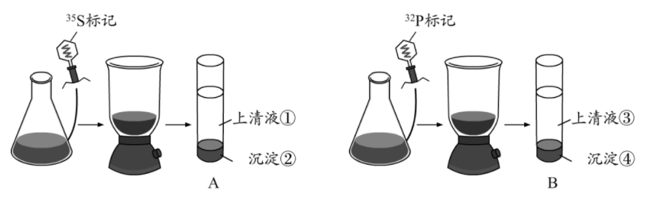
(1). 经检测发现：A管中上清液①中有较强放射性，沉淀②几乎没有放射性，说明噬菌体的______没有进入细菌体内；B管中上清液③几乎没有放射性，沉淀④有较强放射性，说明噬菌体的______进入细菌体内。此实验证明______是T₂噬菌体的遗传物质，
(2). 假定一个被³²P标记的体产生了500个子代噬菌体，其中含有³²P的个体数是______个，子代噬菌体中含³²P的个体与含³¹p的个体的数量比为______。
(3). 若B中上清液出现较强的放射性，可能的原因是______________________________________________。
【答案】(1). ①. 蛋白质外壳 ②. DNA ③. DNA
(2). ①. 2
②. 1：250
(3). 培养时间过长（大肠杆菌裂解后释放出子代噬菌体）或过短（有一部分噬菌体没能侵染到大肠杆菌细胞内）
15. 无尾猫是一种观赏猫。猫的无尾和有尾由一对等位基因（A、a）控制。为了选育纯种无尾猫，让无尾猫自交多代，但发现每一代中总会出现有尾猫，且无尾猫与有尾猫的比例为2：1。由此推断：
（1）猫的有尾和无尾是一对__________，其中________（有尾，无尾）是显性性状，控制此性状的基因的传递符合遗传规律中的________定律。无尾猫自交，后代总会出现既有无尾猫又有有尾猫的现象称作____________。
（2）无尾猫的基因型为____________，有尾猫的基因型为____________；无尾猫自交，后代无尾猫与有尾猫的比例为2：1，推测其原因是____________。
（3）让无尾猫与有尾猫杂交，后代出现无尾猫的比例为____________。
【答案】相对性状 无尾 （基因）分离 性状分离 Aa aaAA个体无法存活（或“无尾猫没有纯合的个体”） 1/2
16. 某科研小组连续数年在田里进行害虫数量调查。为减少虫害，从某年开始，持续使用固定量的同一品牌的杀虫剂。害虫数量调查结果如下图所示。请回答下列问题。
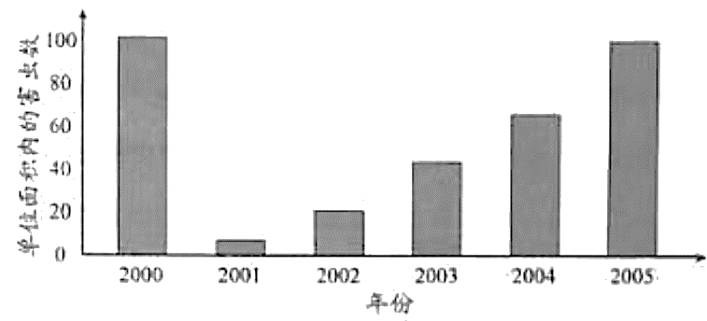
(1). 据图可知，该科研小组最有可能在______年开始使用杀虫剂。
(2). 害虫对杀虫剂的抵抗力存在差异，说明生物的变异是______的。
(3). 图表显示，2000年2005年单位面积内害虫数量几乎相同，具有抗药性的害虫个体比例较高的是______年，随着时间增加，杀虫剂效果______。请用达尔文的自然选择学说解释出现该现象的原因____________________________________。
【答案】(1). 2001 (2). 不定向
(3). ①. 2005 ②. 下降 ③. 达尔文把在生存斗争中，适者生存、不适者被淘汰的过程叫做自然选择。遗传变异是生物进化的基础，首先害虫的抗药性存在着变异。有的抗药性强，有的抗药性弱。使用农药时，把抗药性弱的害虫杀死，这叫不适者被淘汰；抗药性强的害虫活下来，这叫适者生存。活下来的抗药性强的害虫，繁殖的后代有的抗药性强，有的抗药性弱，在使用杀虫剂时，又把抗药性弱的害虫杀死，抗药性强的害虫活下来。这样经过若干代的反复选择。最终活下来的害虫大多是抗药性强的。在使用同等剂量的杀虫剂时，就不能起到很好的杀虫作用，导致杀虫剂的效果越来越差
17. cAMP（环化一磷酸腺苷）是一种细胞内的信号分子。研究表明cAMP对哺乳动物初级卵母细胞完成减数分裂Ⅰ有抑制作用，大致机理如图所示。
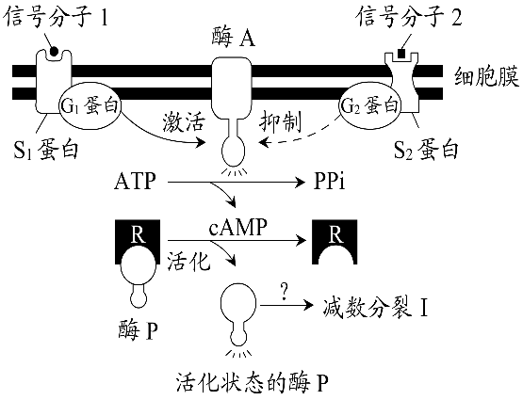
（1）人的初级卵母细胞在减数分裂Ⅰ前期应含有_____个四分体，减数分裂Ⅰ结束后应形成大小______的细胞；由图可知，被激活的酶A能催化ATP脱去两个磷酸基团并发生环化形成cAMP，图中“？”表示______（填“促进”或“抑制”）。
（2）在胚胎时期，女性体内的卵原细胞就发育成为初级卵母细胞，但初级卵母细胞启动减数分裂Ⅰ则需要到青春期之后。依据上图推测，进入青春期后女性的初级卵母细胞恢复分裂的信号途径是_______，使细胞内的cAMP浓度降低，活化的酶P减少，从而解除了对减数分裂Ⅰ的抑制作用。
（3）初级卵母细胞的分裂依赖于细胞膜内陷位置形成的缢缩环，cAMP抑制减数分裂Ⅰ是因为影响了缢缩环。在诱导小鼠的初级卵母细胞恢复分裂后，再加入两种特异性药物（药物H和药物F），观察初级卵母细胞分裂的情况，结果如下图所示。
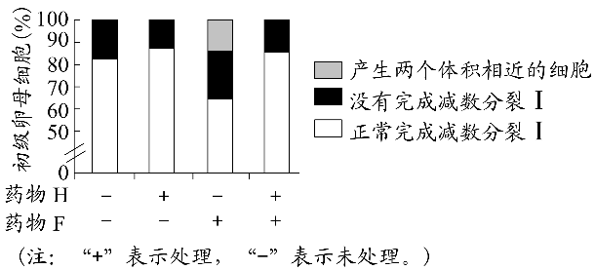
①应从小鼠的________（器官）中获取初级卵母细胞，然后转移到_____℃ CO₂恒温培养箱中培养，观察并记录_______________________________________。
②根据上述结果推测，药物H可能有_______（填“促进”或“抑制”）酶P的作用；药物F可能有_______酶A的作用，cAMP抑制减数分裂Ⅰ的原因除了阻止缢缩环的形成，还可能有__________的作用。
【答案】 ①. 23 ②. 不等 ③. 抑制 ④. 信号分子2作用于S₂蛋白，通过G₂蛋白抑制酶A ⑤. ①卵巢 ⑥. 37 ⑦. 正常完成减数分裂Ⅰ的细胞的数量、没有完成减数分裂Ⅰ的细胞的数量以及细胞质均等分裂的细胞的数量 ⑧. 抑制 ⑨. 激活 ⑩. 干扰缢缩环定位（改变缢缩环形成位置）

